MATERIAŁ DO PRACY ZDALNEJ Z ZAKRESU POMOCY PSYCHOLOGICZNO PEDAGOGICZNEJ
TYDZIEŃ 14 – 17 KWIETNIA 2020
IGOR
OPRACOWAŁA: PAULINA WAWRZYŃCZYK
ĆWICZENIA USPRAWNIAJĄCE NARZĄDY ARTYKULACYJNE. NAUKA DIALOGOWANIA I OPOWIADANIA NA PODSTAWIE OBRAZKA. ĆWICZENIA GRAFOMOTORYCZNE

Zadanie 1.

Wykonuj ćwiczenia usprawniające narządy artykulacyjne według instrukcji. Jeśli to możliwe ćwicz przed lusterkiem, obserwuj ruchy języka.
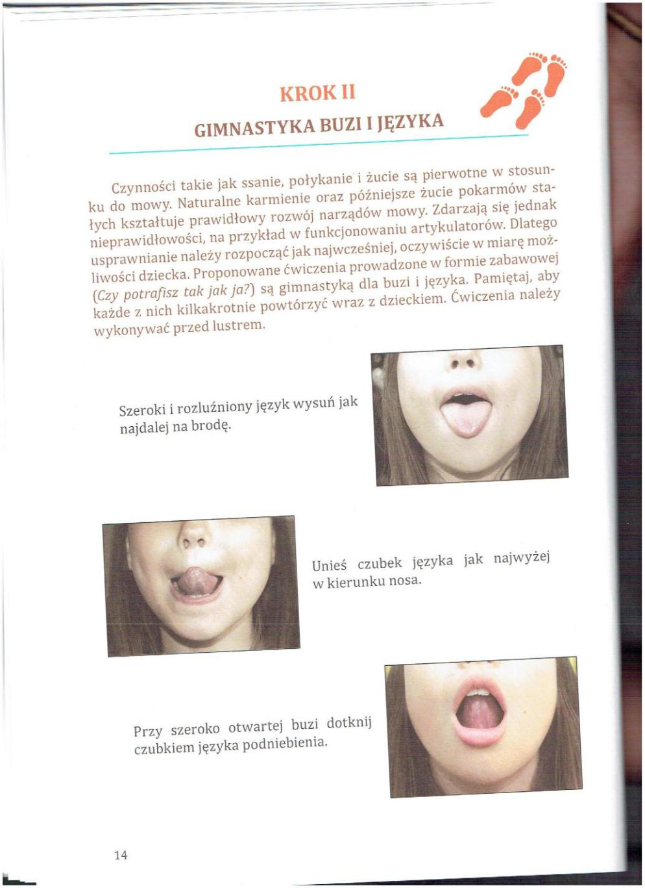

Źródło: ”Krok po kroku. Jak rozwijać mowę dziecka”

Zadanie 2.
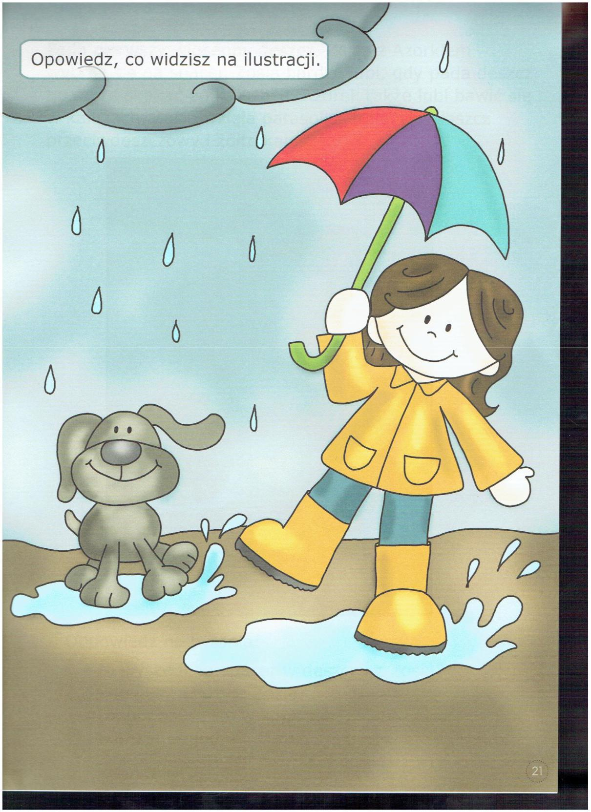

Zadanie 3. Popraw po śladzie (ćwiczenia grafomotoryczne).
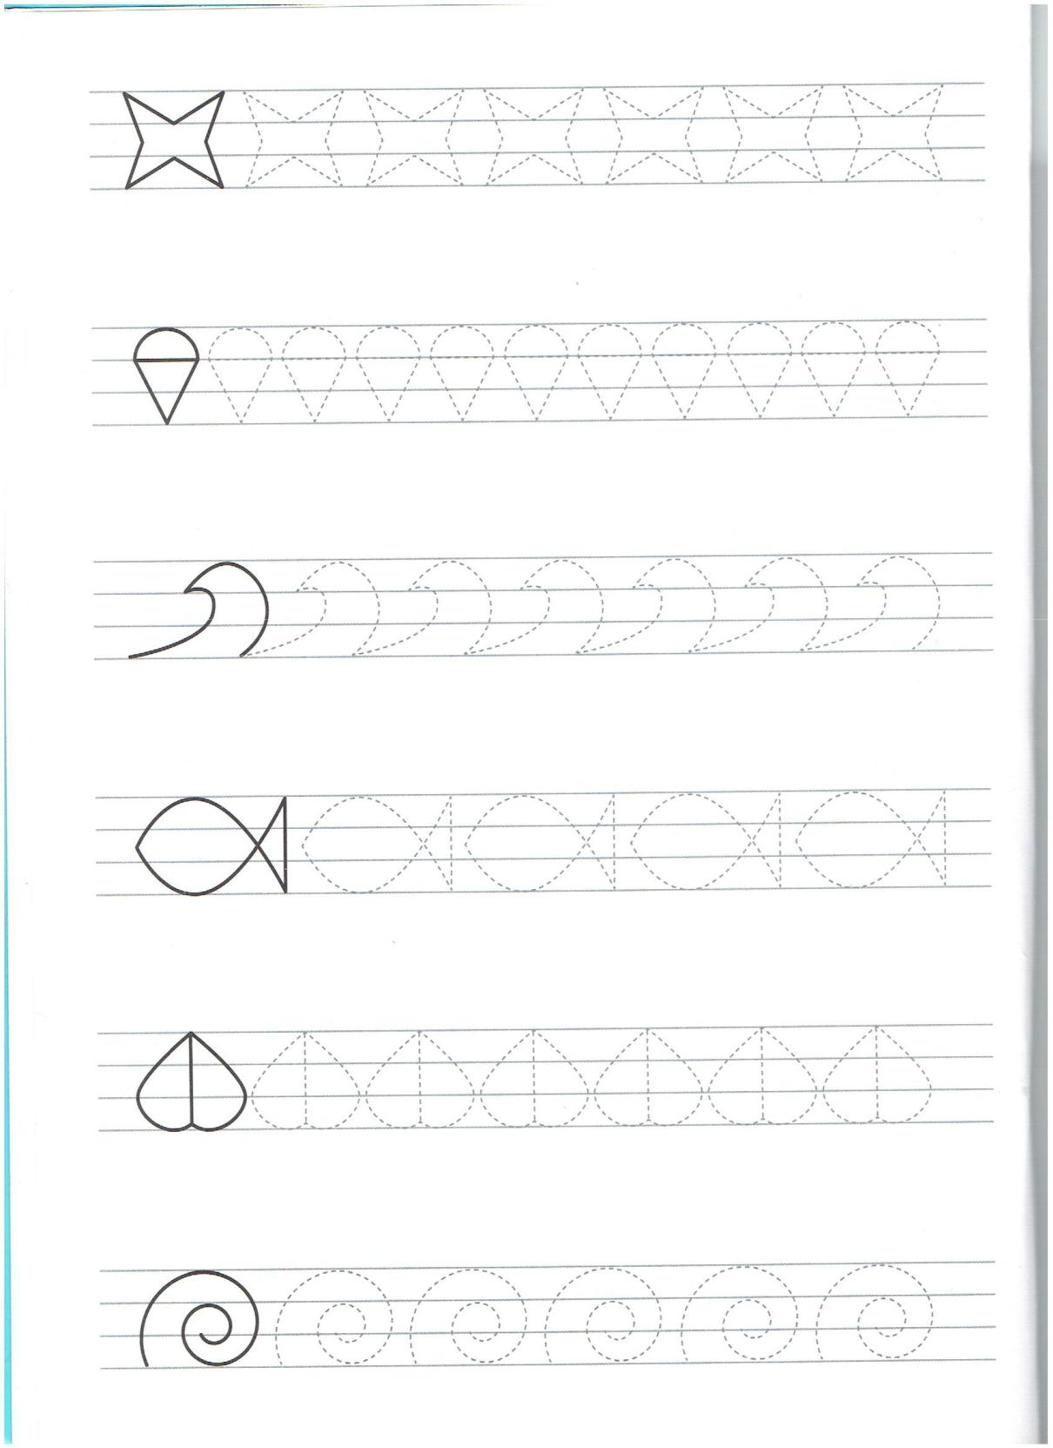

Źródło: „Szlaczki na wesoło

